Je leest dit jaar 3 boeken. 1 doen we gezamenlijk. Voor de andere 2 boeken kies je uit de volgende opdrachten welke je wil doen. Je MOET verschillende opdrachten doen, dus je kunt niet 2x opgave A doen bijvoorbeeld.
- Recensies
Zoek twee recensies van het door jou gelezen werk. Je zou voor een positieve en een negatieve recensie kunnen kiezen. Recensies kun je oa in LiteRom vinden nadat je inlogt met Magister.
Indien je in LiteRom geen recensies van jouw boek kunt vinden, overleg je met de docent.

Maak de volgende opdrachten:
1. Noteer uit beide recensies drie argumenten.
2. Noteer uit beide recensies een argument dat je kunt weerleggen. Onderbouw de
weerlegging uitgebreid.
3. Welke nieuwe inzichten hebben deze recensies jou gegeven? Leg je antwoord
uit.
4. Noteer wat je te weten bent gekomen over het leven en het werk van de schrijver
na het lezen van de recensies. Zoek meer informatie over het leven van deze
auteur. Welke informatie was van toegevoegde waarde geweest voor deze
recensies?
5. Vervang bij elke recensie een citaat door een ander citaat uit het boek dat jij ook
passend vindt op deze plaats in de recensie. Noteer het paginanummer

B PowerPointPresentatie
Je maakt een Powerpoint met verschillende dia’s, met door jou ingesproken uitleg bij elkedia. Op je dia’s zelf staan vooral steekwoorden en afbeeldingen (dus geen lappen tekst!)
Verplicht:
-Dia 1: titel, schrijver, aantal bladzijdes
-Dia 2: stel je hoofdpersoon voor en andere belangrijke personages
-Dia 3: Korte samenvatÝng van het verhaal (inclusief het einde)
-Dia 4: Mening over het verhaal (dus wat je van het boek vond) met twee argumenten en
twee voorbeelden
-Dia 5: Moeten je kijkers dit boek juist wel of niet lezen? Beschrijf kort waarom wel/ niet

C Opdracht leesdossier: boekendoos maken
Voor deze opdracht heb je een schoenendoos nodig. Je gaat namelijk een boekendoos maken van het door jou gelezen boek. Je maakt de gehele opdracht in het ENGELS.

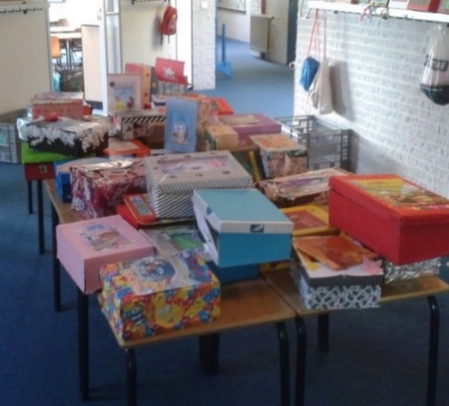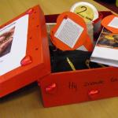

Wat ga je doen?
- Lees een boek van de boekenlijst of doe een voorstel voor een boek dat jij graag zou willen lezen.

- Maak een korte samenvatting van de inhoud van het boek. In de samenvatting staat:
  - wie de hoofdpersoon is
  - wat de belangrijkste gebeurtenis is
  - hoe het boek afloopt
De samenvatting moet in begrijpelijke taal geschreven zijn (eigen woordgebruik). De samenvatting is rond de 200-300 woorden en in het ENGELS.
- Onder de samenvatting schrijf je jouw mening over het boek. Hiervoor gebruik je twee beoordelingswoorden (uit je lesboek, onderdeel fictie). Deze mening onderbouw je uiteraard met argumenten en je geeft voorbeelden uit het boek (SExI - Statement - Explain - Illustrate). Je mening telt minimaal 150 woorden.
Je plakt de samenvatting mét je eigen mening aan de binnenkant van de deksel van de schoenendoos.

- In de schoenendoos verzamel je tien voorwerpen die een belangrijke rol in het verhaal spelen. Aan elk voorwerp bind je een kaartje, waarop je aan de ene kant uitgebreid uitlegt welke rol het voorwerp in het boek speelt en waarom jij vindt dat dit voorwerp belangrijk is voor het verhaal.
Aan de andere kant van elk kaartje komt een citaat van meerdere zinnen uit het boek waarin het voorwerp genoemd wordt. Je zet het nummer van de bladzijde waar je de tekst gevonden hebt op het kaartje erbij.
Voor alle duidelijkheid:
  - mensen zijn geen voorwerpen!
  - plaatjes van voorwerpen mag je niet gebruiken.

- De buitenkant van de schoenendoos versier je met plaatjes die iets zeggen over het boek.
- Op de deksel plak je een kopie van de voorkant van het boek. De titel en de schrijver/schrijfster moeten duidelijk te zien zijn. Ook schrijf je jouw naam en klas erop.

